Інформаційна довідка
щодо декларації особи, яка претендує на зайняття посади (декларація «кандидата на посаду»)

Декларація особи, яка претендує на зайняття посади (декларація «кандидата на посаду») – декларація, яка подається відповідно до абз. 1 ч. 3
ст. 45 Закону України «Про запобігання корупції» та охоплює звітний період з 01 січня до 31 грудня включно, що передує року, в якому особа подала заяву на зайняття посади, якщо інше не передбачено законодавством.
Така декларація подається до призначення або обрання особи на посаду.
Щодо останнього типу декларації звертаємо увагу на окремі особливості.
Якщо особа стає переможцем конкурсу на декілька посад в одному органі та раніше не подавала декларацію за минулий рік, вона подає одну декларацію «кандидата на посаду», вказуючи посаду, на яку має намір бути призначеною.
Особи, зазначені у п.п. «в» п. 2 ч. 1 ст. 3 Закону, у разі входження до складу конкурсної або дисциплінарної комісії, утвореної відповідно до Законів
України «Про державну службу», «Про службу в органах місцевого самоврядування», інших законів України, Громадської ради доброчесності, утвореної відповідно до Закону України «Про судоустрій і статус суддів», подають декларацію «кандидата на посаду» за минулий рік протягом 10 календарних днів після входження (включення, залучення, обрання, призначення) до складу відповідної комісії, Громадської ради доброчесності (абз. 2 ч.3 ст. 45 Закону).
Днем входження (включення, залучення, обрання, призначення) особи до складу відповідної комісії, Громадської ради доброчесності є день видання (прийняття) документа, на підставі якого особа увійшла (включена, залучена, обрана, призначена) до складу відповідної комісії, Громадської ради доброчесності.
Тобто відлік строку подачі декларації такими особами починається з
00 годин 00 хвилин дня, наступного за днем входження (включення, залучення, обрання, призначення) особи до складу відповідної комісії, Громадської ради доброчесності (див. нижче).
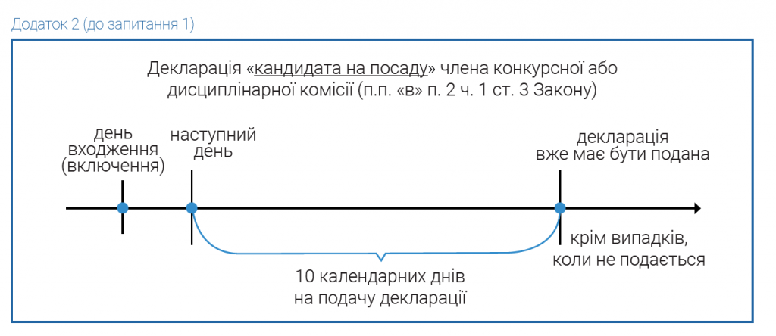
Якщо особа, у якої виник обов’язок подати декларацію «кандидата на посаду», незалежно від обставин вже подала декларацію за минулий рік будь-якого типу, декларація «кандидата на посаду» за цей період не подається.
Водночас якщо подана декларація «кандидата на посаду» охоплювала попередній звітний рік, а в особи виник обов’язок подати декларацію «щорічна» за той самий звітний період, то особа зобов’язана подати декларацію «щорічна».
«___» ______________ 202_ р. _________________________________
(підпис)

